Mục Lục 1

**I.** **Lý thuyết về mô hình ba lớp** 2

**1.** **Khái niệm** 2

**2.** **Mô hình** 3

**3.** **So sánh mô hình 2 lớp và mô hình 3 lớp** 6

**II.** **Thực Hành Mô Hình 3 Lớp – Quản Lý Shop Thời Trang** 9

**1.** **Giới thiệu chung** 9

**2.** **Sơ đồ ERD** 10

**3.** **Các tính năng** 10

**Tài liệu tham khảo** 25

Mục Lục 2

Hình 1: Mô hình 3 lớp 3

Hình 2: Các thành phần 4

Hình 3: So sánh mô hình 2 lớp và 3 lớp 7

Hình 4: Mô tả hoạt động mô hình 3 lớp 8

Hình 5: Sơ đồ ERD 10

Hình 6: Giao diện đăng nhập 11

Hình 7: Giao diện đổi mật khẩu 11

Hình 8: Giao diện trang chủ 12

Hình 9: Giao diện bán hàng 13

Hình 10: Giao diện hóa đơn bán hàng 14

Hình 11: Giao diện sản phẩm 15

Hình 12: Giao diện loại sản phẩm 16

Hình 13: Giao diện nhãn hiệu 16

Hình 14: Giao diện khách hàng 17

Hình 15: Giao diện nhập kho 18

Hình 16: Giao diện hóa đơn đặt hàng 19

Hình 17: Giao diện nhà cung cấp 20

Hình 18: Giao diện doanh thu 21

Hình 19: Giao diện nhập hàng 21

Hình 20: Giao diện xem sản phẩm 22

Hình 21: Giao diện xem loại sản phẩm 23

Hình 22: Giao diện xem nhãn hiệu 23

Hình 23: Giao diện xem nhập kho 24

Hình 24: Giao diện xem nhà cung cấp 24

1. **Lý thuyết về mô hình ba lớp**
   1. **Khái niệm**

Mô hình 3 lớp gồm có các lớp sau: lớp Presentation hay còn gọi là lớp GUI (Graphics User Interface), lớp Business Logic (BUS hay BLL) và lớp Data Access (DAL).

Các lớp này sẽ giao tiếp với nhau thông qua các dịch vụ (services) mà mỗi lớp cung cấp để tạo nên ứng dụng, lớp này cũng không cần biết bên trong lớp kia làm gì mà chỉ cần biết lớp kia cung cấp dịch vụ gì cho mình và sử dụng nó mà thôi.

|  |
| --- |
| Hình : Mô hình 3 lớp |

1. **Mô hình**

Mô hình layer gồm có 3 layer:

* Presentation layer – Graphic User Interface – **GUI**
* Business Logic Layer – **BUS**
* Data Access Layer – **DAL**

(Giữa các tầng truyền dữ liệu với nhau qua Data Transfer **Object – DTO**)

|  |  |
| --- | --- |
| http://diendan.congdongcviet.com/attachment.php?attachmentid=4989&thumb=1&d=1298295982 | Hình : Các thành phần |

1. **Tầng GUI Layer**

Đây là layer tạo lên giao diện cho người dùng, nó sẽ là nơi tiếp nhận và kết xuất ra kết quả của chương trình cho bạn, kiểm tra dữ liệu được nhập vào, gửi yêu cầu xử lý xuống tầng kế tiếp. Trong lớp này có 2 thành phần chính **User Interface Components** và **User Interface Process Components**.

* **UI Components:** là những phần tử chịu trách nhiệm thu thập và hiển thị thông tin cho người dùng cuối. Trong ASP.NET thì những thành phần này có thể là các TextBox, các Button, DataGrid…
* **UI Process Components**: là thành phần chịu trách nhiệm quản lý các qui trình chuyển đổi giữa các UI Components. Ví dụ chịu trách nhiệm quản lý các màn hình nhập dữ liệu trong một loạt các thao tác định trước như các bước trong một Wizard…

1. **Tầng Business Logic Layer**

Đây là layer xử lý chính các dữ liệu trước khi được đưa lên hiển thị trên màn hình hoặc xử lý các dữ liệu trước khi lưu dữ liệu xuống cơ sở dữ liệu.Đây là nơi đê kiểm tra các yêu cầu nghiệp vụ, tính toán các yêu cầu nghiệp vụ. Tại đây các tính năng tính toán trong chương trình sẽ được thực thi. (Như tính lương theo một công thức.)

Trong lớp này có các thành phần chính là **Business Components**, **Business Entities** và **Service Interface**.

* **Service Interface:** Là giao diện lập trình mà lớp này cung cấp cho lớp **Presentation**sử dụng. Lớp **Presentation**chỉ cần biết các dịch vụ thông qua giao diện này mà không cần phải quan tâm đến bên trong lớp này được hiện thực như thế nào.
* **Business Entities:** Là những thực thể mô tả những đối tượng thông tin mà hệ thống xử lý. Các Business Entities này cũng được dùng để trao đổi thông tin giữa lớp **Presentation**và lớp **Data Layers**.
* **Business Components:** Là những thành phần chính thực hiện các dịch vụ mà **Service Interface** cung cấp, chịu trách nhiệm kiểm tra các ràng buộc logic (constraints), các qui tắc nghiệp vụ (Business Rules), sử dụng các dịch vụ bên ngoài khác để thực hiện các yêu cầu của ứng dụng.

1. **Tầng Data Access Layer**

Layer này sẽ lo nhiệm vụ là đọc cơ sở dữ liệu lên, cập nhật cơ sở dữ liệu, update cơ sở dữ liệu.Nói chung là nó làm nhiệm vụ là nói chuyện phải trái với database. Trong lớp này có các thành phần chính là **Data Access Logic**, **Data Sources**, **Servive Agents**).

* **Data Access Logic Components (DAL)** là thành phần chính chịu trách nhiệm lưu trữ vào và truy xuất dữ liệu từ các nguồn dữ liệu – Data Sources như RDMBS, XML, File systems….
* **Service Agents:** là những thành phần trợ giúp việc truy xuất các dịch vụ bên ngoài một cách dễ dàng và đơn giản như truy xuất các dịch vụ nội tại.

1. **Hoạt động của mô hình 3 lớp.**

* **Quá trình hiển thị dữ liệu:**

Data Access layer nói chuyện với Database và lấy dữ liệu lên theo một cách nào đó (có thể là bằng câu lệnh select hay thông qua proceduce) lúc này sau khi lấy được dữ liệu lên thì nó sẽ đẩy lên Business layer tại đây Business cần nhào bột, thêm mắm muối rồi đẩy nó lên trên GUI và tại GUI nó sẽ hiển thị lên cho người dùng

* **Quá trình đưa dữ liệu xuống.**

Người dùng thao tác với GUI layer sau đó ra lệnh thực hiện (ví như Insert) sau đó hệ thống sẽ kiểm tra các thông tin người dùng nhập vào nếu thỏa đi xuống tiếp layer Business để tiếp tục được nhào nặn, tính toán và kiểm tra sau khi xong thì dữ liệu được đẩy xuống thông tin phía dưới Data Access Layer sau đó tại DataAccess Layer sẽ thực thi nó xuống database.

1. **Cách xử lý “lỗi” trong mô hình 3 layer**

Một khi gặp lỗi (các trường hợp không đúng dữ liệu) thì đang ở layer nào thì quăng lên trên layer cao hơn nó 1 bậc cho tới GUI thì sẽ quăng ra cho người dùng biết.

Để thiết kế một dự án Window Forms theo mô hình 3 lớp. Ta có thể có rất nhiều cách đặt tên cho các thành phần của 3 lớp như:

* Cách 1: GUI, BUS, DAL
* Cách 2: GUI, BLL, DAL, DTO
* Cách 3: Presentation, BLL, DAL

1. **Ý nghĩa**

Khi ứng dụng đòi hỏi có sự tách biệt 3 phần: giao diện , xử lý nghiệp vụ , giao tiếp với hệ quản trị CSDL để người viết có thể dễ dàng quản lý ứng dụng của mình khi có sự cố xảy ra với một số thành phần xử lý nghiệp vụ không mong muốn. Ngoài ra mô hình 3 lớp này còn tạo một không gian làm việc rất tốt để người thiết kế giao diện, lẫn người lập trình có thể làm việc chung với nhau một cách dễ dàng.

Phân chia ứng dụng một cách logic theo chức năng hoặc theo vai trò, điều này giúp phần mềm của bạn có cấu trúc sáng sủa, dễ dùng lại, từ đó giúp việc phát triển và bảo trì dễ dàng hơn.

Khả năng tái tạo cao: khi ứng dụng bất chợt thay đổi hệ quản trị CSDL hoặc chuyển ứng dụng từ Window Application sang Web Application, việc xây dựng lại ứng dụng rất tốn nhiều thời gian và chi phí. Vì vậy mô hình này sẽ giải quyết được vấn đề này.

1. **So sánh mô hình 2 lớp và mô hình 3 lớp**

|  |
| --- |
| **ADO.NET**  Hình : So sánh mô hình 2 lớp và 3 lớp |
|  |

|  |  |
| --- | --- |
| **3 Layer** | **2 Layer** |
| Về tính bảo mật: dữ liệu không lấy trực tiếp từ CSDL mà thông qua lớp trung gian sau đó mô hình hóa đối tượng bằng lớp DTO khiến cho dữ liệu được bảo mật một cách chặt chẽ hơn.  Tính tổ chức: Tổ chức chặt chẽ, quy mô dù lớn hay nhỏ vẫn có thể dễ dàng xử lý.  Về hiệu năng làm việc:  - Khi có nhu cầu thay đổi hệ quản trị CSDL, ta chỉ cần thay đổi DAL phù hợp với hệ quản trị mới, giữ nguyên BUS, GUI và build lại project. - Khi có nhu cầu chuyển đổi qua lại giữa ứng dụng web forms hoặc win forms ta chỉ cần thay GUI, giữ nguyên DAL,BUS và build lại project | Lấy dữ liệu thông qua lớp DataProvider tuy chưa được chặt chẽ về mặt dữ liệu nhưng dễ dàng xử lý các dữ liệu thô không hướng đối tượng.  Tổ chức với mô hình nhỏ, phát sinh việc chồng chéo dữ liệu khi thực hiện với quy mô lớn hơn.  Về hiệu năng: do việc lấy dữ liệu thô nên việc xử lý luôn phải thực hiện trên lớp Presentation, việc đó sẽ khá bất lợi cho việc thay đổi dữ liệu cũng như mô hình xử lý. Tuy nhiên việc giao tiếp giữa 2 lớp sẽ không phải là giao tiếp giữa 2 Process mà nằm trong cùng 1 bộ nhớ của cùng 1 Process. Điều này cho thấy tốc độ xử lý dữ liệu sẽ nhanh hơn. |

Ví dụ: Mô tả hoạt động của mô hình 3 layer với ứng dụng liệt kê danh sách điểm sinh viên.

|  |
| --- |
| http://expressmagazine.net/sites/default/files/images/2012/12/11/forum_congthuong_net-3-tier-process.jpg  Hình : Mô tả hoạt động mô hình 3 lớp |

|  |  |
| --- | --- |
| Từ màn hình form quản lý sinh viên gồm có 1 combobox chọn lớp, 1 gridview để hiển thị danh sách sinh viên và 1 button để thực hiện lệnh liệt kê danh sách. (1) Người dùng **chọn combobox** lớp trên GUI và ấn button liệt kê (2) GUI **kiểm tra yêu cầu** chọn combobox hợp lệ và gởi mã lớp (**) vừa chọn sang BUS **xử lý yêu cầu hiển thị** danh sách điểm sinh viên (4) Tại BUS vì yêu cầu từ GUI khá đơn giản nên BUS sẽ không xử lý gì mà sẽ gởi mã lớp sang DAL **lấy danh sách điểm.** (5) Tại DAL sau khi đã nhận được yêu cầu lấy danh sách điểm từ mã lớp, DAL sẽ **tương tác với hệ quản trị CSDL** (6) qua các lệnh mở tập tin, kết nối, truy vấn,… để lấy được danh sách điểm (7) với mã số yêu cầu, DAL tiếp tục **gởi danh sách** (**) này sang BUS để xử lý (7) (8) Tại BUS sau khi nhận được danh sách điểm từ DAL gởi sang, BUS thực hiện nghiệp vụ của mình bằng cách **tính điểm** trung bình, **kết luận** đậu/rớt của từng sinh viên (tất cả xử lý về mặt nghiệp vụ), sau đó gởi danh sách điểm đã xử lý (**) sang GUI để **hiển thị** (9) (9) 1 lần nữa GUI có thể **kiểm tra tính hợp lệ** của dữ liệu và hiển thị thông tin và thông báo lên màn hình cho người dùng (10) | http://expressmagazine.net/sites/default/files/images/2012/12/11/forum_congthuong_net-3-tier-process.jpg  (**) Trong 1 số trường hợp vì lượng thông tin gởi nhiều, ví dụ như 1 sinh viên gồm nhiều thuộc tính như họ tên, tuổi, ngày sinh,… ta có thể dùng DTO để chuyển đối tượng hoặc danh sách đối tượng giữa các tầng với nhau cho tiện dụng. |

1. **Thực Hành Mô Hình 3 Lớp – Quản Lý Shop Thời Trang**
   1. **Giới thiệu chung**

Làm đẹp luôn là một trong những nhu cầu thiết yếu trong cuộc sống của chúng ta, chính vì vậy nên kinh doanh thời trang thu hút được đông đảo giới trẻ tham gia.

Hiện nay, các cửa hàng thời trang lớn nhỏ mọc lên khắp các ngã tư đường, tuyến phố chính nhưng do nhu cầu mua sắm ngày càng được mở rộng nên hình thức kinh doanh lĩnh vực này cũng được đa dạng hóa cho phù hợp. Hầu hết các cửa hàng đang được điều hành theo phương thức truyền thống nên các vấn đề liên quan đến quản lý kho, sản phẩm, quản lý đơn hàng, chăm sóc khách hàng…trở nên khó khăn, hiệu suất kinh doanh không cao, tốn nhiều thời gian và tiền bạc.

KaMaKa là một shop thời trang qui mô nhỏ, các sản phẩm thời trang theo phong cách riêng nên khá được ưa chuộng và có nhiều khách hàng. Chủ cửa hàng cần một phần mềm để quản lý cửa hàng của minh một cách hiệu quả.

Phần mềm quản lý shop thời trang KaMaKa Shop ra đời nhằm mục đích giúp đỡ shop thời trang quản lý cửa hàng của mình một cách đơn giản, dễ dàng, nhanh và chính xác các vấn đề về sản phẩm,khách hàng,nhập và xuất sản phẩm; tiết kiệm chi phí, nhân công, giấy tờ sổ sách.

* 1. **Sơ đồ ERD**

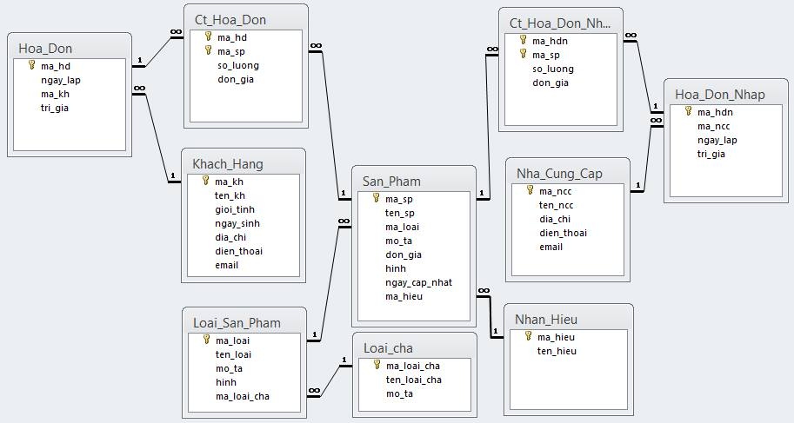

Hình : Sơ đồ ERD

* 1. **Các tính năng**
     + - 1. **Quản trị tài khoản**

**Đăng Nhập**: Chức năng đăng nhập vào hệ thống quản lý shop thời trang bằng cách kiểm tra tài khoản và mật khẩu của người đăng nhập để có thể xác định nhân viên nào đang sử dụng sản phẩm quản lý một cách rõ ràng minh bạch.

**Đổi mật khẩu**: Quản trị viên có thể đổi mật khẩu và thay đổi thông tin cá nhân của bản thân sao cho phù hợp

**Giao Diện Đăng nhập**

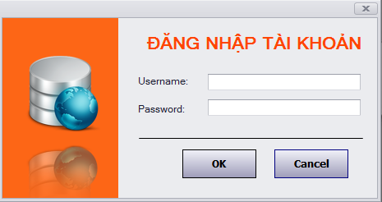

Hình : Giao diện đăng nhập

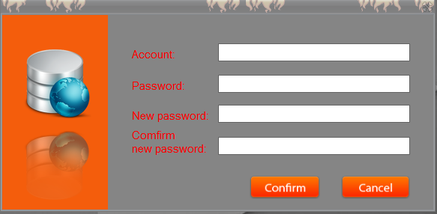

Hình : Giao diện đổi mật khẩu

**Mô tả:**

Các trường tài khoản hay mật khẩu đều có sự ràng buộc chặt chẽ, tại form đổi mật khẩu có thêm phần xác nhận mật khẩu sao cho người dùng có thể chắc chắn mình đã đổi đúng và nhớ mật khẩu của chính mình.

Đăng nhập thành công giao diện sẽ điều hướng tới trang chủ, nếu đăng nhập sai thì sẽ hiện thông báo cho người dùng biết và hiển thị lỗi.

* + - * 1. **Trang chính**

**Trang chính**: thể hiện các trang khác trên cùng một màn hình thông qua các tab được mở ra theo từng chức năng trên menubar. Trang chính được thể hiện một cách trực quan nhất và thuận tiện cho người sử dụng

**Giao Diện Trang Chủ**

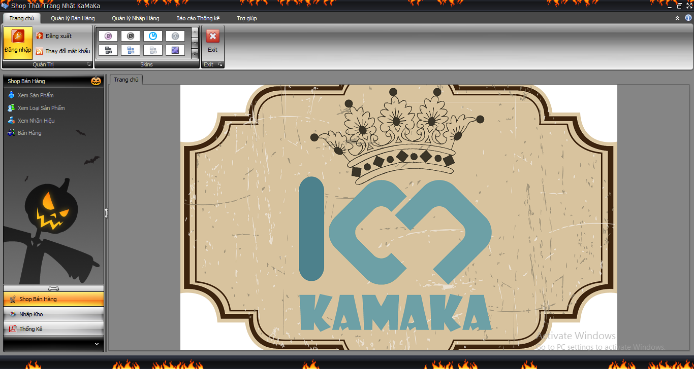

Hình : Giao diện trang chủ

**Mô tả**

Trang chính bao gồm menu thể hiện dưới dạng menubar với các button và icon trực quan, một menu dọc trên màn hình thể hiện các danh mục có thể xem qua lại giữa các trang nhằm so sánh và tìm kiếm được dễ dàng nhất.

Giao diện còn có các themes khác nhau để người dùng có thể lựa chọn với 31 skin của các chủ đề đa dạng.

* + - * 1. **Chức năng bán hàng**

**Trang bán hàng**: Điều quan trọng nhất của phàn mềm quản lý bán hàng thời trang được thể hiện tại trang này. Trang được bố cục hợp lý giữa các thao tác chọn hoàn toàn hoặc chuột hoặc bàn phím, bên cách những danh mục sản phẩm được chọn mà không cần phải nhập liệu. Các mã khóa đều được tự động sinh theo khách hàng cũng như hóa đơn sản phẩm. Các danh mục như sản phẩm, loại sản phẩm, nhãn hiệu … đều có khả năng tìm kiếm và sắp xếp vô cùng tiện lợi.

**Giao Diện Bán Hàng**

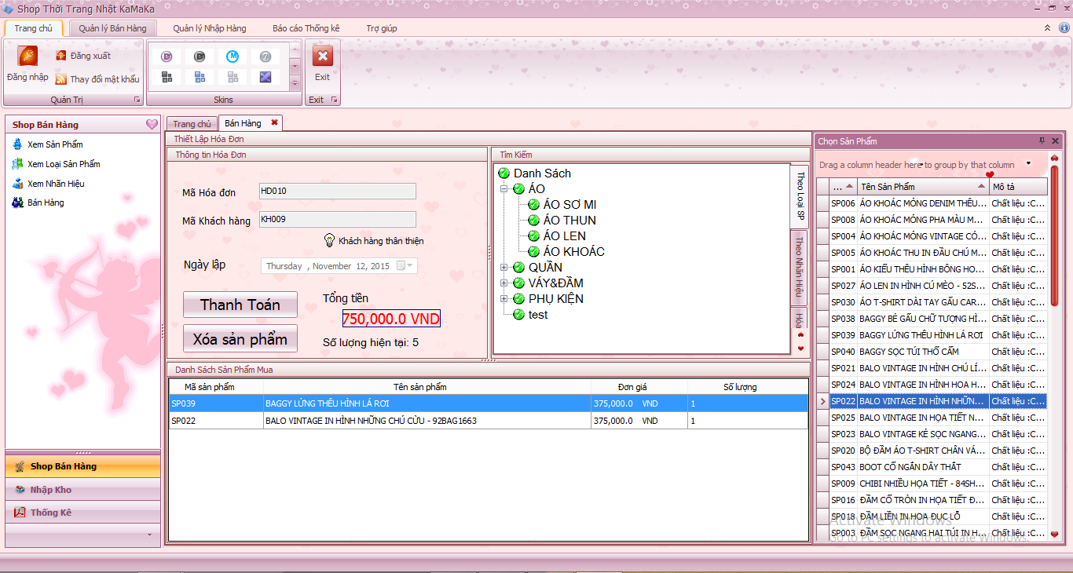

Hình : Giao diện bán hàng

**Mô tả**

Khi muốn load danh sách sản phẩm bán hàng ta có thể chọn một trong những cách sau:

* Tìm kiếm trực tiếp mã sản phẩm trong tab tìm kiếm theo mã sản phẩm
* Tìm kiếm theo cây thư mục danh sách loại sản phẩm với lọa cha loại sản phẩm thể hiện dưới dạng treeview, click vào node nào sẽ load sản phẩm theo node tương ứng.
* Tìm kiếm theo listview thư mục của nhãn hiệu bằng cách chọn nhãn hiệu nào sẽ load sản phẩm của nhãn hiệu đó ở bên cạnh.

Khi đã tìm kiếm được sản phẩm cần mua bạn chọn sản phẩm trong list sản phẩm đó, hệ thống sẽ tự động tạo hóa đơn mới và khách hàng mới và sản phẩm đó sẽ được thêm vào giỏ hàng của khách hàng với giá tương ứng cho từng sản phẩm. nếu muốn tăng số lượng click vào sản phẩm đó, hệ thống sẽ kiểm tra tồn tại trong giở hàng mà có thể tăng số lượng mua hàng cho khách hàng.

Khi đã hoàn thành việc chọn sản phẩm vào trong giỏ hàng hệ thống sẽ tự động tính tiền và ở chế độ chờ thanh toán.

Khi nhấn nút thanh toán, hệ thống sinh hóa đơn và hỏi bạn có in hóa đơn hay không để thuận tiện cho việc giao dịch với khách hàng.

Đối với khách hàng thân thiện, bạn có thể tích khi mua hàng, để được ưu đãi cho lần mua hàng tiếp theo bằng việc đăng ký khách hàng và cung cấp thông tin khách hàng bằng việc nhập liệu tại trang khách hàng.

* + - * 1. **Kiểm tra hóa đơn bán hàng**

**Trang hóa đơn bán hàng**: giúp quản trị có thể xem được hóa đơn cũng như khách hàng mua sản phẩm, trong mỗi hóa đơn sẽ có chi tiết hóa đơn thể hiện cụ thể thông tin hóa đơn đó

**Giao Diện Hóa Đơn Bán Hàng**

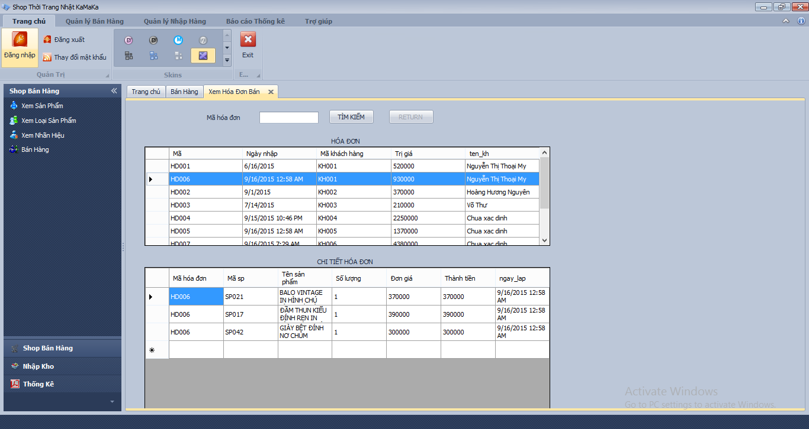

Hình : Giao diện hóa đơn bán hàng

**Mô tả:**

Trang hóa đơn được thể hiệ dưới dạng gridview một cách trực quan, khi chọn mỗi hóa đơn chi tiết hóa đơn sẽ hiện ra bên dưới

Trang còn hỗ trợ tính năng tìm kiếm nhanh.

* + - * 1. **Quản lý sản phẩm**

**Trang sản phẩm** giúp nhân viên có thể quản lý sản phẩm của shop với chức năng thêm xóa sửa cập nhập đa dạng, chế độ hiển thị ảnh một cách trực quan, và tính năng tìm kiếm một cách nhanh chóng.

Ngoài tính năng cơ bản trên phần mềm còn hỗ trợ tính tồn kho của sản phẩm giúp cho nhân viên có thể quản lý một cách dễ dàng hơn.

Tương tự là các tính năng quản lý loại sản phẩm và nhãn hiệu sản phẩm đều có những chức năng tương ứng

**Giao Diện Sản Phẩm**

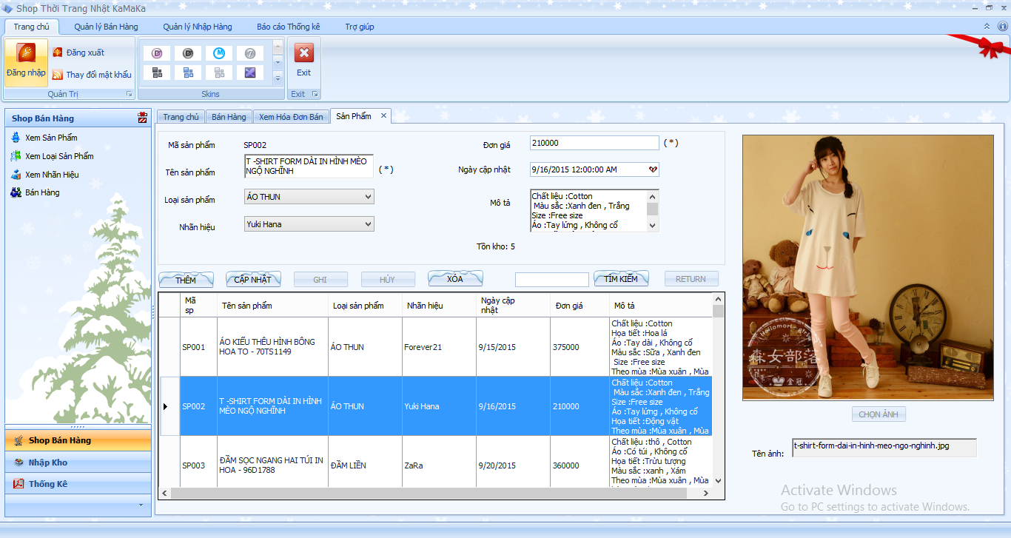

Hình : Giao diện sản phẩm

**Mô tả:**

Các mã sản phẩm khi nhập mới hoàn toàn tự sinh bên cạch đó là cách nhập liệu bằng cách chọn trường trên combobox một cách tiện lợi.

Các trường trong trang này đều được ràng bộc một cách chặt chẽ và thể hiện lỗi thông qua dấu * cuối dòng của các trường

Nhân viên có thể cập nhập ảnh sản phẩm giúp cho nhận diện sản phẩm một cách trực quan nhất

**Giao Diện Loại Sản Phẩm**

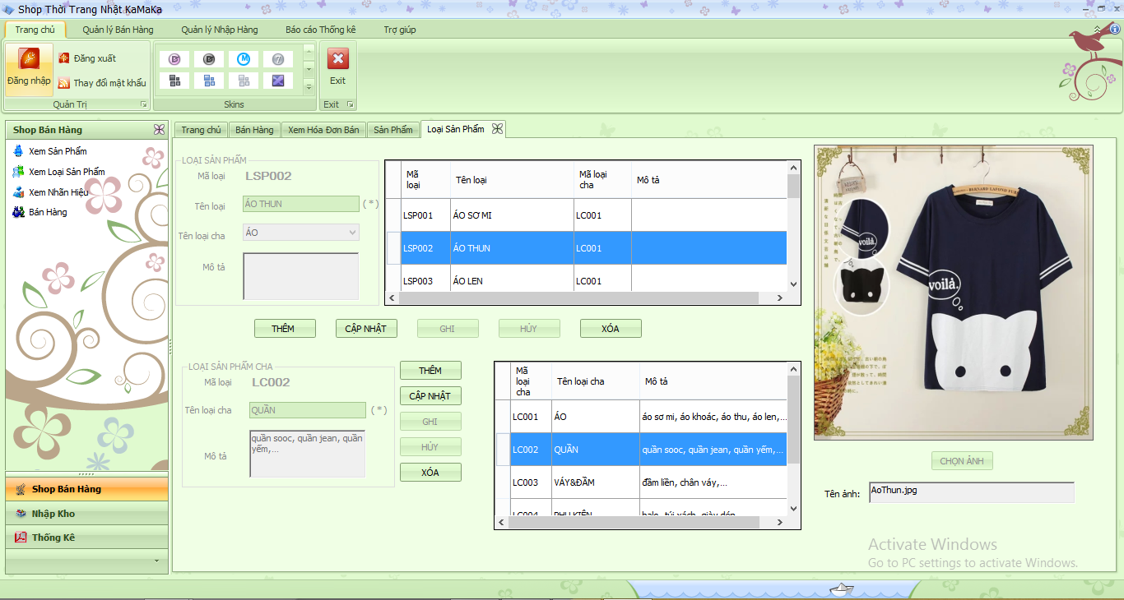

Hình : Giao diện loại sản phẩm

**Giao Diện Nhãn Hiệu**

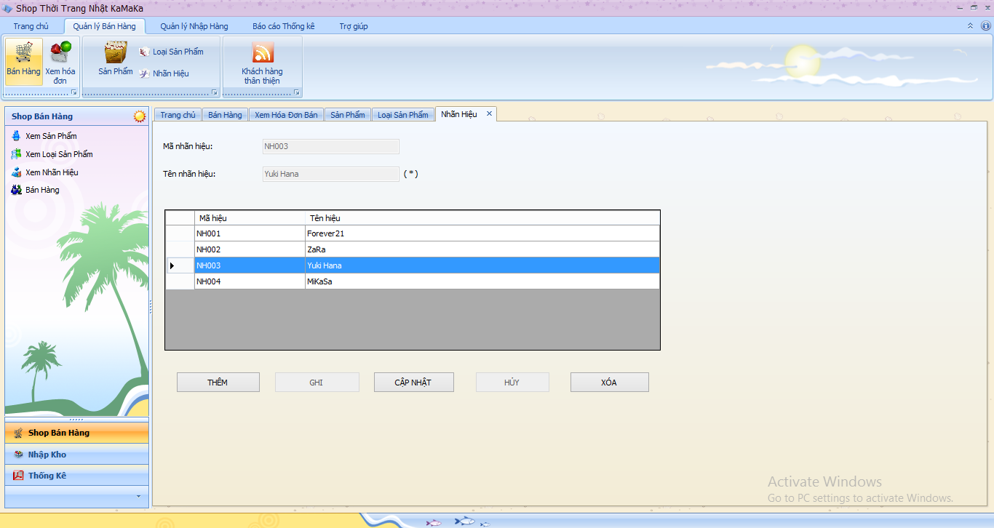

Hình : Giao diện nhãn hiệu

* + - * 1. **Quản lý khách hàng**

**Trang khách hàng** giúp quản lý khách hàng được cụ thể hơn. Khi một khách hàng mua sản phẩm, hệ thống chỉ lưu mã khách hàng và để các trường còn lại ở trạng thái chờ cập nhập. Khi khách hàng thuộc diện khách hàng thân thiện, khách hàng phải để lại thông tin cho nhân viên cập nhập vào hệ thống

**Trang sản phẩm** này ngoài những tính năng cơ bản như thêm sửa xóa cập nhập nhân viên có thể xem hóa đơn của từng khách hàng.

**Giao Diện Khách Hàng**

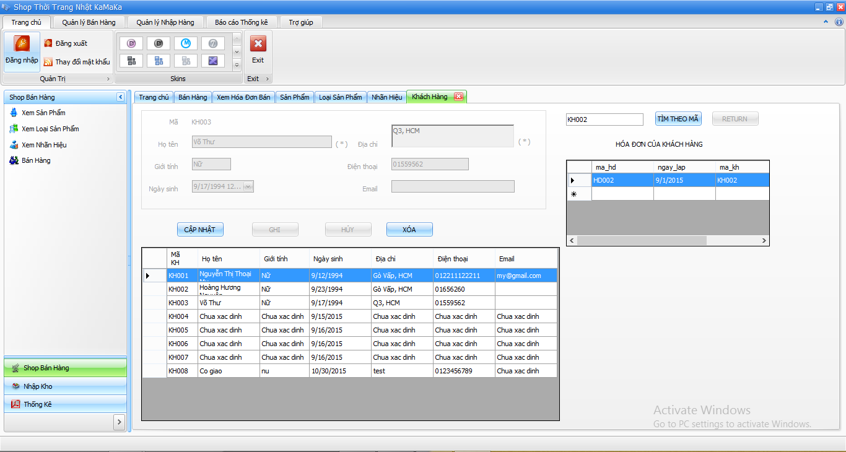

Hình : Giao diện khách hàng

**Mô tả:**

Khi mua một sản phẩm thì một bản ghi khách hàng được hình thành với mã khách hàng tự động sinh bên bán hàng cùng với hóa đơn tương ứng của khách hàng đó. Tại đây nhân viên chỉ có thể cập nhập và xóa hoàn toàn khách hàng đó mà không được quyền thêm mới một khách hàng do phụ thuộc vào hóa đơn mua hàng

Trang khách hàng còn hỗ trợ tìm kiếm hóa đơn theo mã khách hàng để tiện tra cứu và xem thông tin.

* + - * 1. **Quản lý kho hàng**

**Trang nhập kho** giúp quản lý phiếu nhập kho cho từng sản phẩm. Trang này chia thành 2 trường hợp: một là nhập mới, khi đó ta phải thêm mới một sản phẩm một cách bình thường với số lương tùy chỉnh. Trường hợp thứ hai là khi sản phẩm đó hết hàng muốn nhập thêm số lượng cho sản phẩm đó. Lúc này ta cần phải tìm sản phẩm đó để update số lượng. Khi tìm được sản phẩm hết hàng cần cập nhập số lượng ta chọn sản phẩm đó vào trong giỏ nhập kho. Khi đó ta có thể cập nhập số lượng theo ý muốn.

**Giao Diện Nhập Kho**

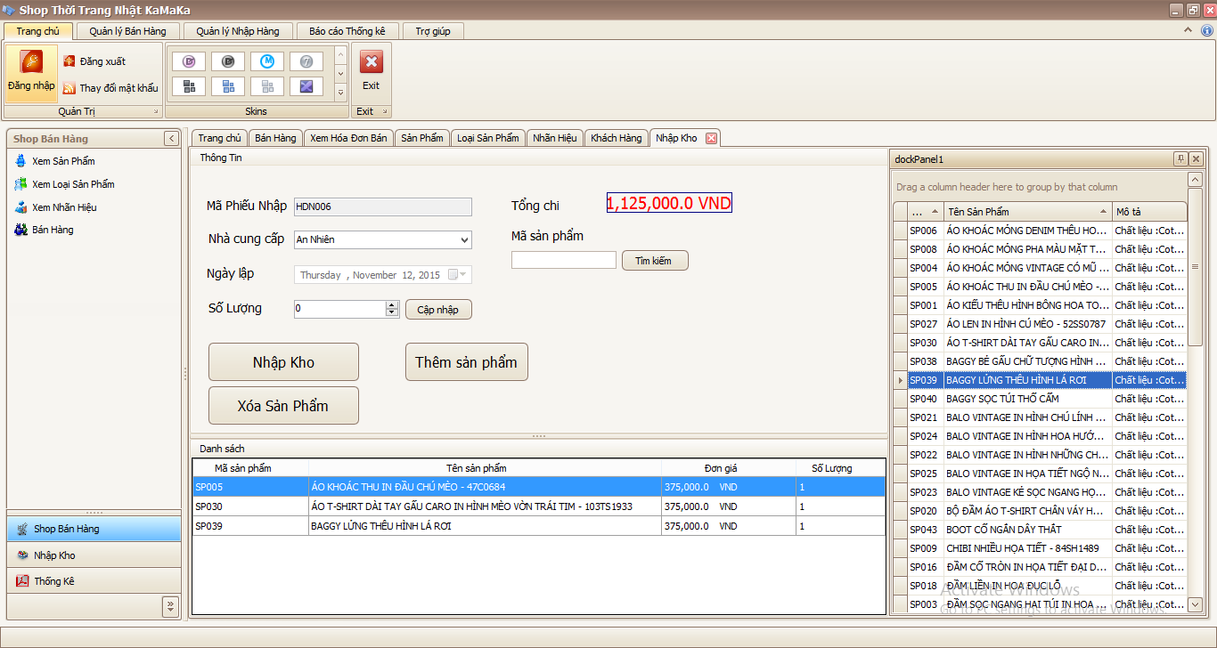

Hình : Giao diện nhập kho

**Mô tả:**

Bố cục gần giống như trang bán hàng vì có một số chức năng tương ứng giống nhau. Trang nhập kho giúp nhân viên lập phiếu nhập hàng với số lượng nhập liệu. Khi chọn sản phẩm nhập liệu vào trong giỏ nhập kho, mã phiếu nhập sẽ tiwj sinh ra và đồng thời thêm sản phẩm đó vào giỏ. Để nhập số lượng cho sản phẩm ta chọn sản phẩm trong giở và điền số lượng vào textbox rồi nhấn button cập nhập. lập tức số lượng trong giở nhập kho sẽ tự động update, nhưng tuy nhiên vẫn chưa chính thức nhập kho.

Muốn hoàn thành việc nhập kho ta chọn nhập kho, hệ thống sẽ hỏi bạn kiểm tra và có muốn in phiếu nhập hay không, chọn Yes để in phiếu nhập và chọn No để hủy thông báo.

Hệ thống thể hiện tính năng nhập mới sản phảm thông qua button thêm sản phẩm. tuy nhiên khi đó mã phiếu nhập sẽ không tự sinh ra mà sẽ phải nhập liệu bên trang sản phẩm. và quay về trang nhập kho để tiến hành nhập kho.

Trang hóa đơn nhập tương tự như trang hóa đơn bán hàng, các tính năng cơ bản đều được thể hiện tại đây.

**Giao Diện Hóa Đơn Nhập**

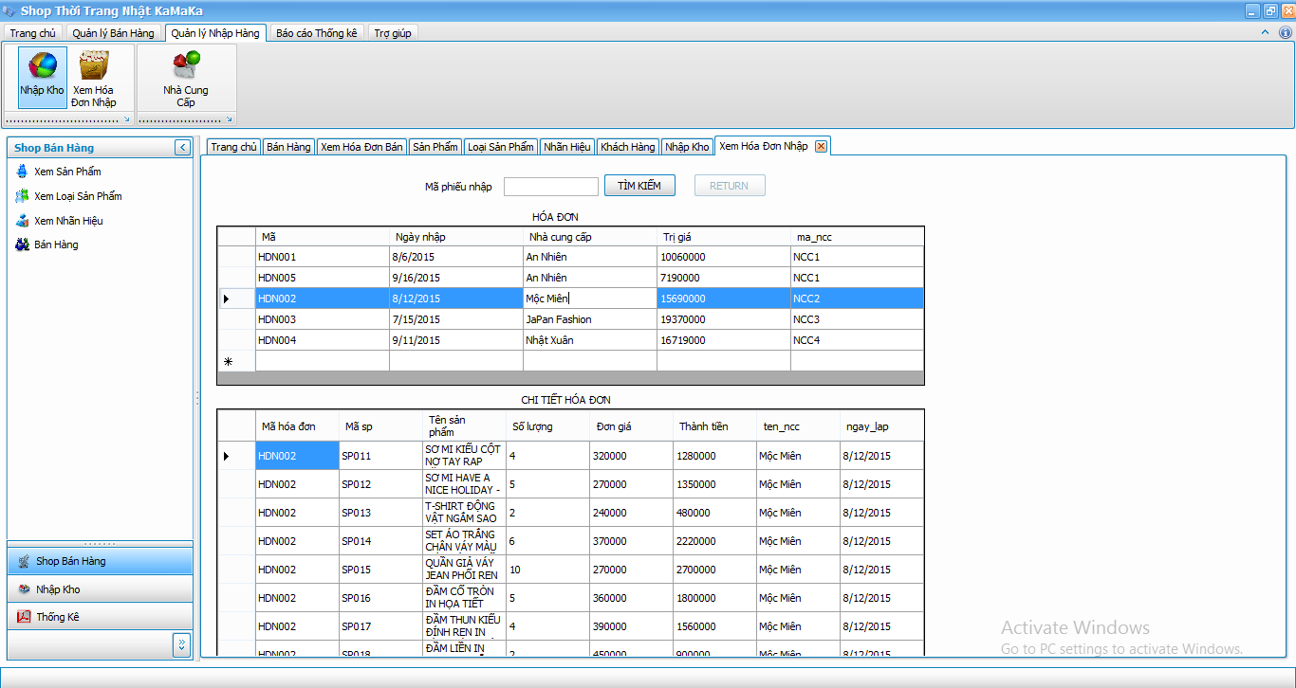

Hình : Giao diện hóa đơn đặt hàng

Ngoài ra việc quản lý kho hàng còn bị ràng buộc bởi những yếu tố như nhà cung cấp, việc thêm xóa sửa bên trang nhà cung cập này cũng đều chứa những tính năng cơ bản cần có.

**Giao Diện Nhà Cung Cấp**

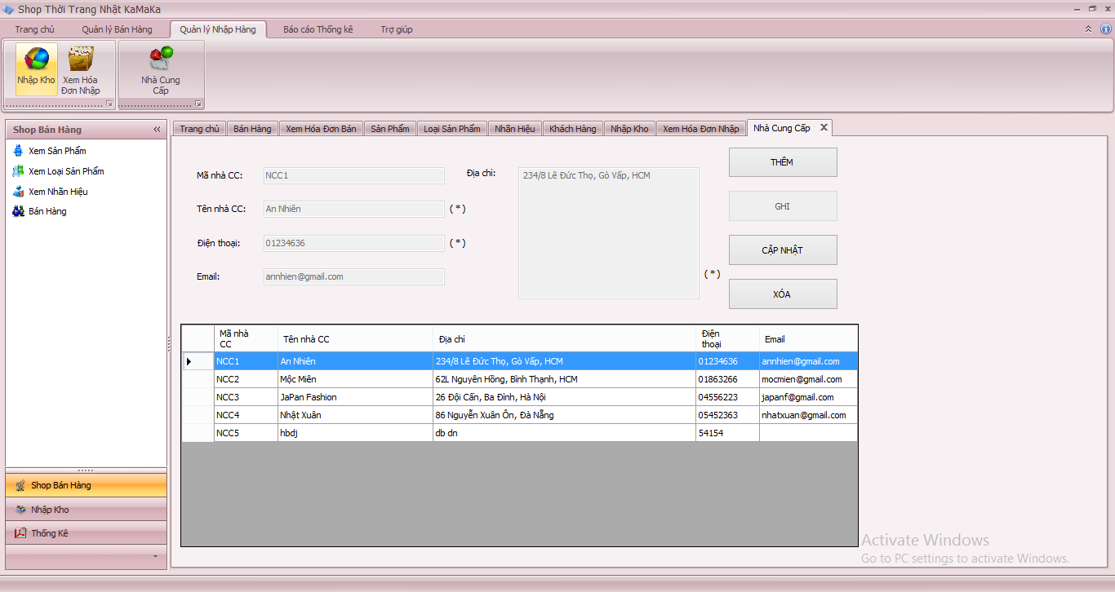

Hình : Giao diện nhà cung cấp

* + - * 1. **Thống kê báo cáo doanh thu**

**Trang doanh thu**: thống kê doanh thu sản phẩm theo ngày tháng năm dựa trên tổng số hóa đơn bán hàng và số tồng kho tính được. Trang còn thể hiện báo cáo dưới dạng report một cách hợp lý giúp nhân viên có thể dễ dàng thống kê mà không cần nhập liệu.

**Trang nhập hàng**: chức năng báo cáo thông kê hoàn toàn tương tự như trang doanh thu. Điều này cho thấy một không mẫu báo cáo chung của một của hàng shop thời trang. Tuy nhiên trong trang nhập hàng hệ thống còn bổ sung tính tổng chi để có thể dễ dàng quản lý ngân sách của của hàng.

**Giao Diện Doanh Thu**

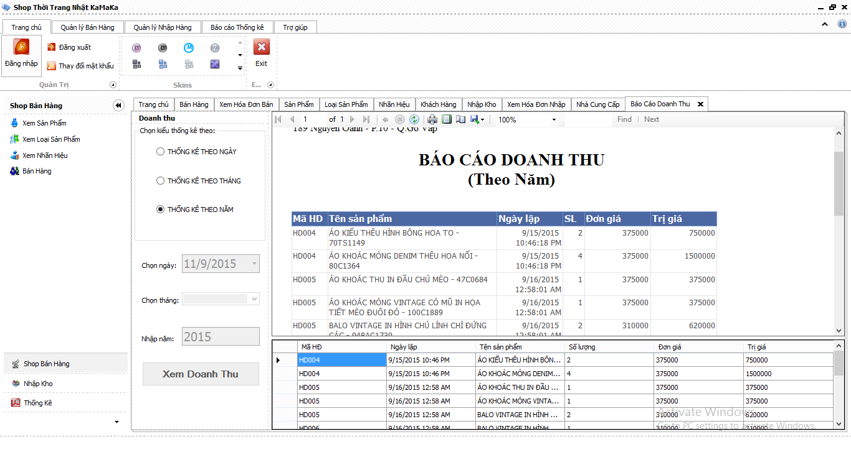

Hình : Giao diện doanh thu

**Mô tả:**

Thống kê theo ngày: sau mỗi ngày nhân viên thường thống kê xem doanh thu ngày đó đạt bao nhiêu từ đó biết được lợi nhuận đạt được trong ngày

Thống kê theo tháng hoặc năm: thường phục vụ yêu cầu của quản lý cửa hàng hoặc giám đốc.

Giao Diện Nhập Hàng

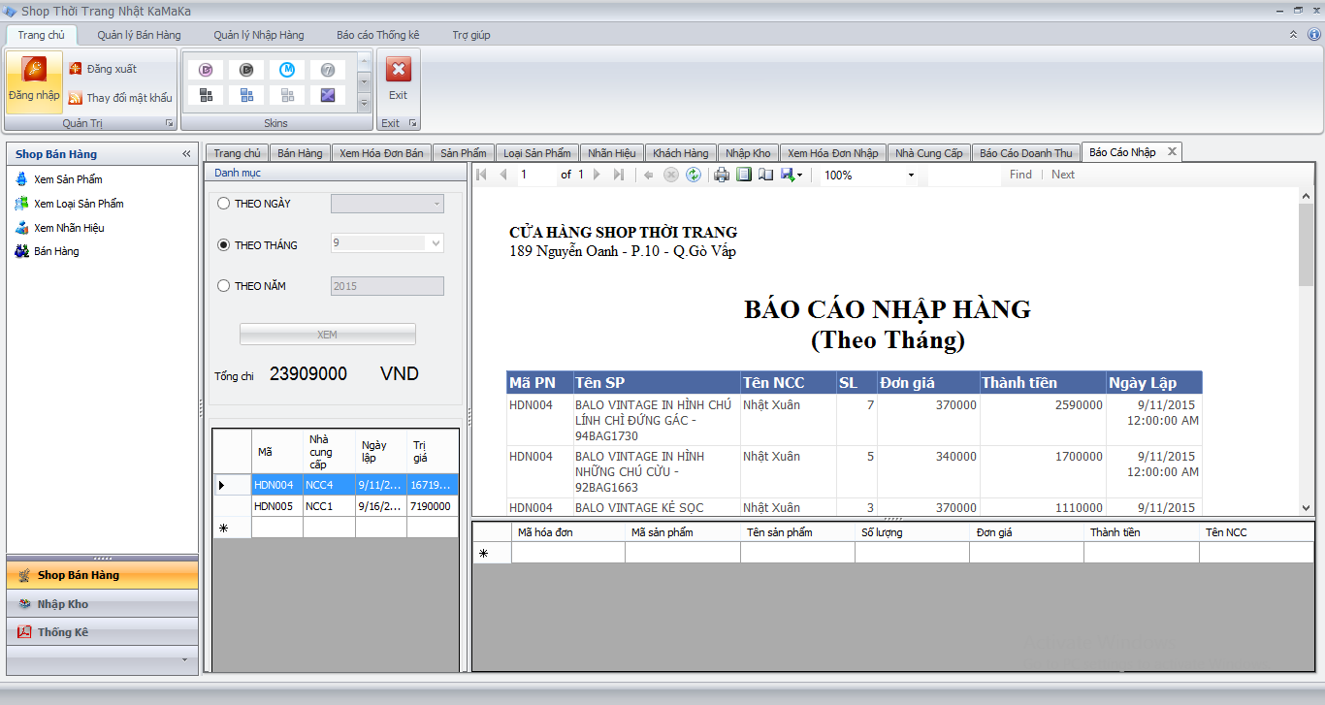

Hình : Giao diện nhập hàng

**Mô tả:**

Việc thống kê theo ngày tháng năm giúp nhân viên quản lý nhập xuất hàng một cách dễ dàng hơn. Sự thể hiện tổng chi không những tienj lợi cho nhân viên bán hàng mà còn thuận tiện cho nhân viên kế toán của của hàng thêm phần nhanh chóng

* + - * 1. **Tính năng xem dữ liệu**

Ngoài tính năng quản lý trên hệ thống còn hỗ trợ một số tính năng xem dữ liệu như: xem sản phẩm, xem loại sản phẩm, xem nhãn hiệu, xem nhập kho, xem thống kê …

**Giao Diện Xem Sản Phẩm**

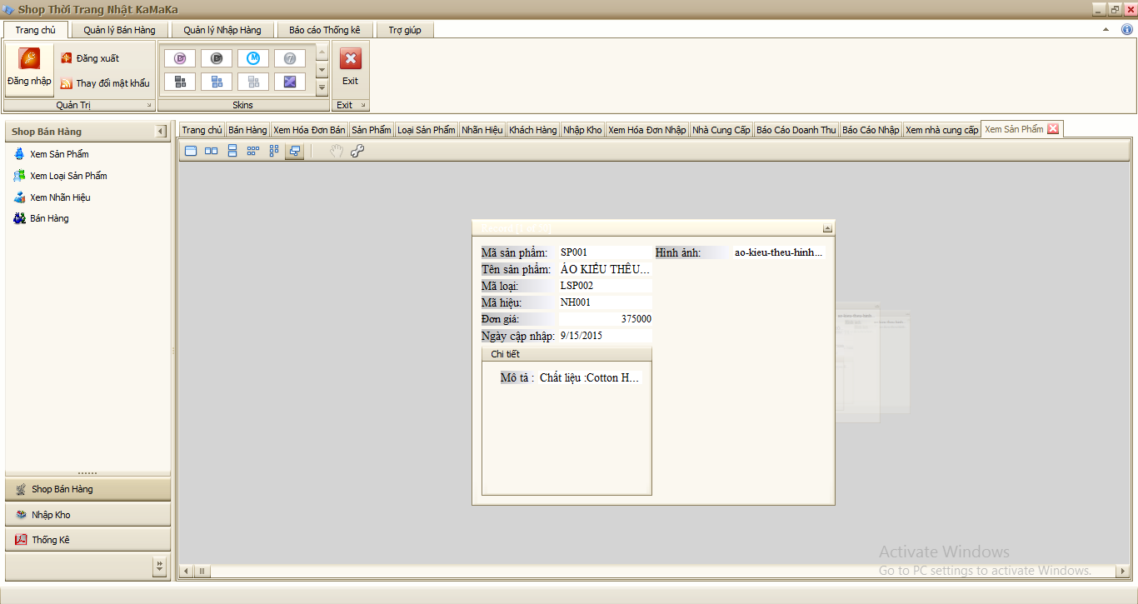

Hình : Giao diện xem sản phẩm

**Giao Diện Xem Loại Sản Phẩm**

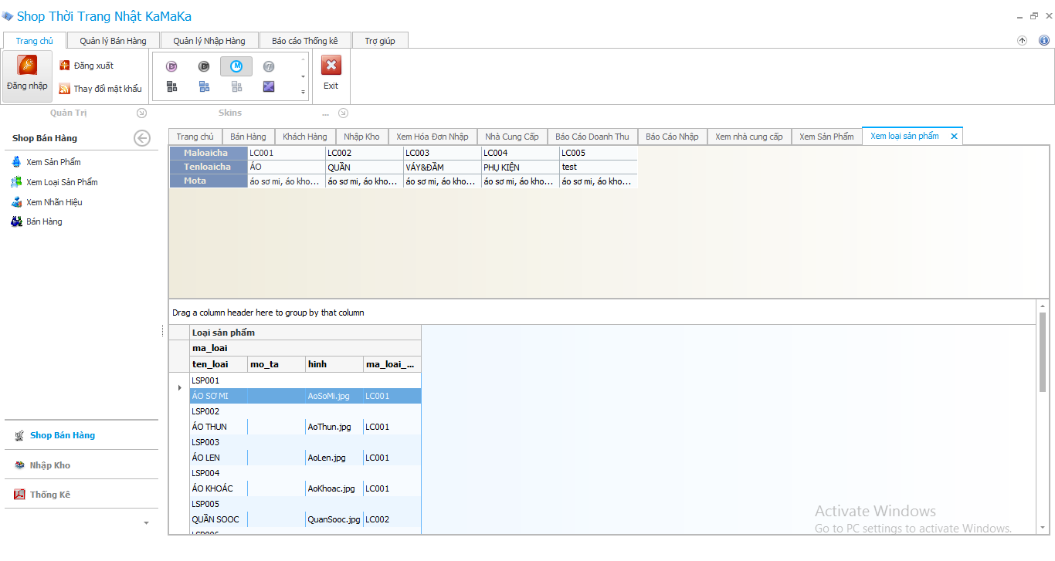

Hình : Giao diện xem loại sản phẩm

**Giao Diện Xem Nhãn Hiệu**

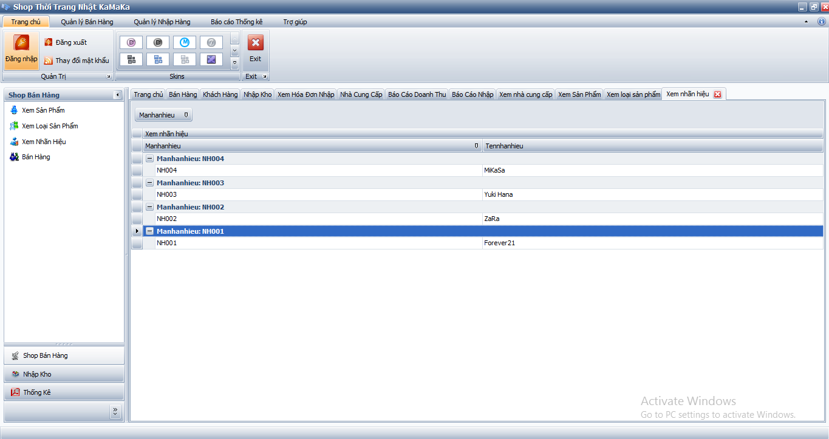

Hình : Giao diện xem nhãn hiệu

**Giao Diện Xem Nhập Kho**

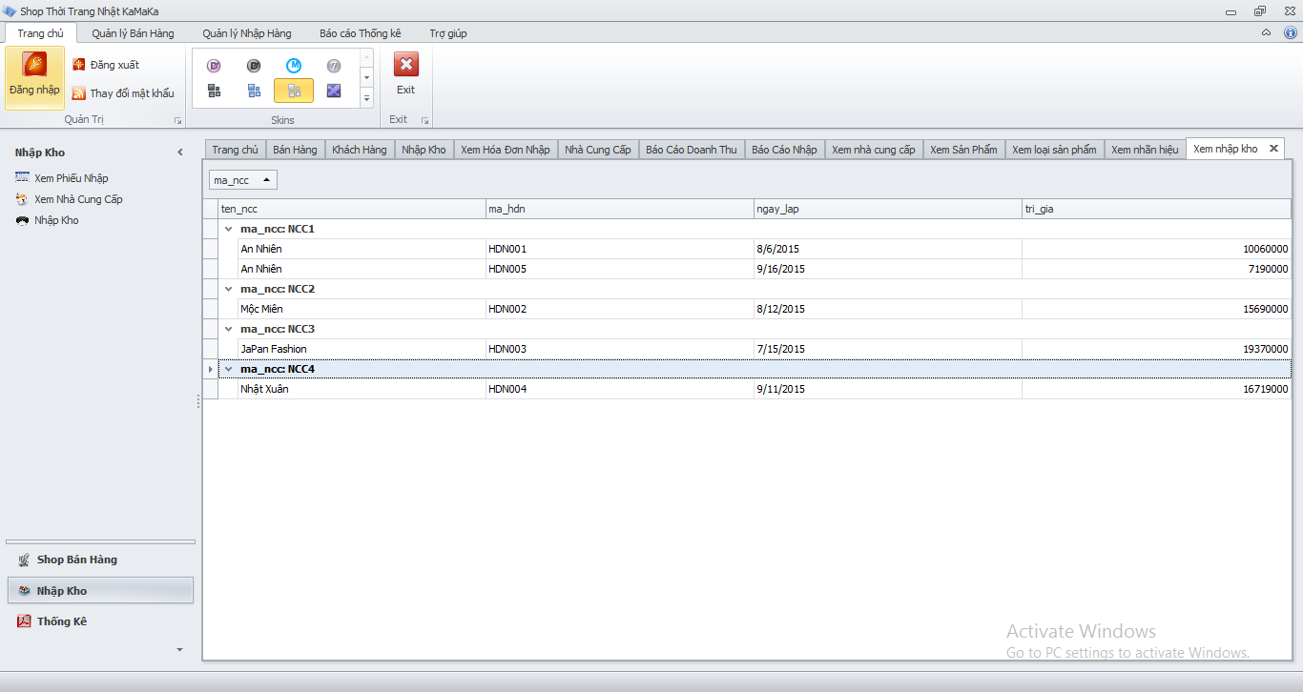

Hình : Giao diện xem nhập kho

**Giao Diện Xem Nhà Cung Cấp**

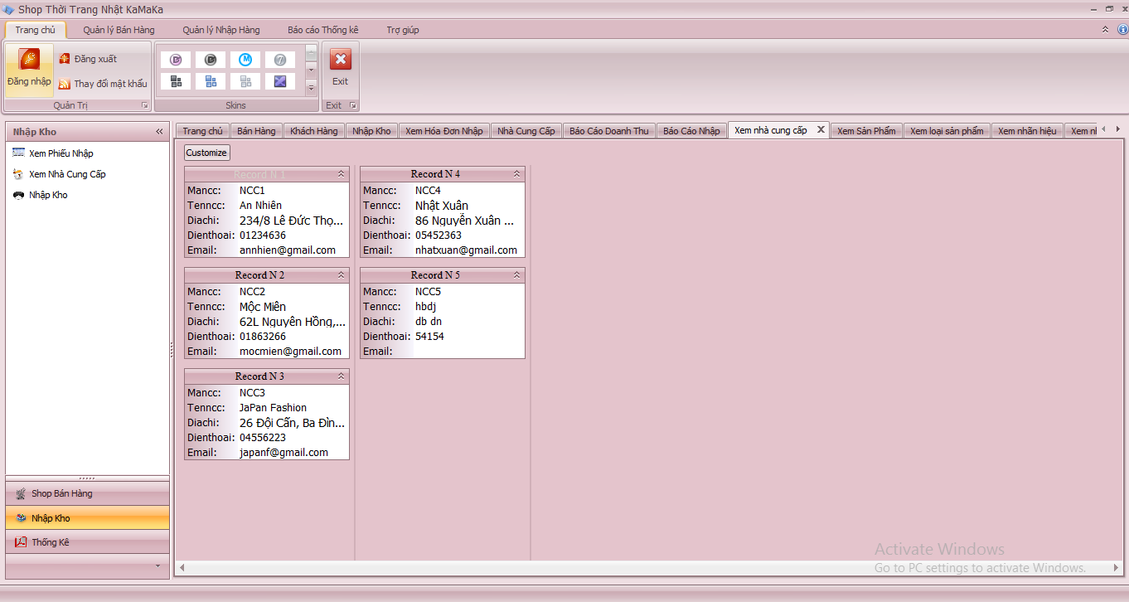

Hình : Giao diện xem nhà cung cấp

## **Tài liệu tham khảo**

Phần mềm tạo giao diện DevExpress 12.1 và ebook DevExpress,

Tài liệu : Beginning Visual C# 2010.pdf, Microsoft Press Microsoft Visual CSharp 2010 Step by Step Mar 2010.pdf

Website: <http://laptrinh.vn/>, <http://myclass.vn/>, <http://sinhvienit.net/>, …